Для подключения MS EXCEL к БД SQLite необходимо установить ODBC драйвер.

**ODBC** ([англ.](https://ru.wikipedia.org/wiki/%D0%90%D0%BD%D0%B3%D0%BB%D0%B8%D0%B9%D1%81%D0%BA%D0%B8%D0%B9_%D1%8F%D0%B7%D1%8B%D0%BA) *Open Database Connectivity*) — это программный интерфейс ([API](https://ru.wikipedia.org/wiki/API)) доступа к [базам данных](https://ru.wikipedia.org/wiki/%D0%91%D0%B0%D0%B7%D0%B0_%D0%B4%D0%B0%D0%BD%D0%BD%D1%8B%D1%85). Он нужен для того, чтобы EXCEL мог подключаться к различным видам СУБД для импорта данных.

**Инструкция для ОС Windows**

1. Проверка что драайвер не установлен

В первую очередь необходимо проверить что у вас нет на компьютере установленного драйвера ODBC.

Для этого заходим в Пуск – Поиск – Вводим текст ODBC«»

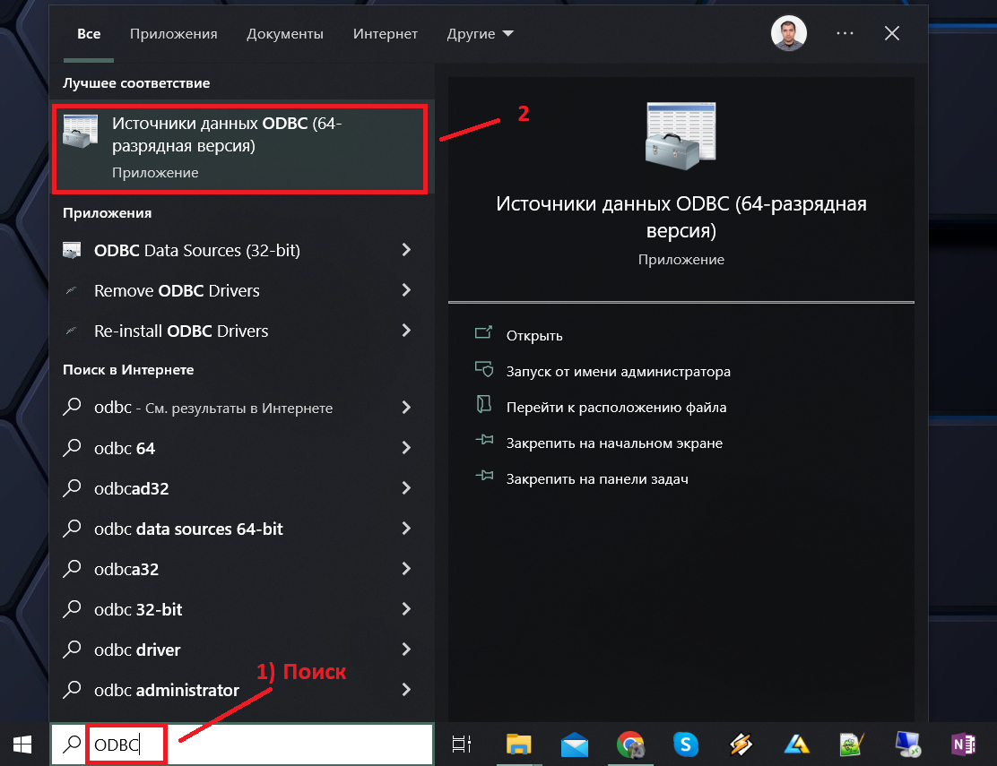

Для у вас появится интерфейс

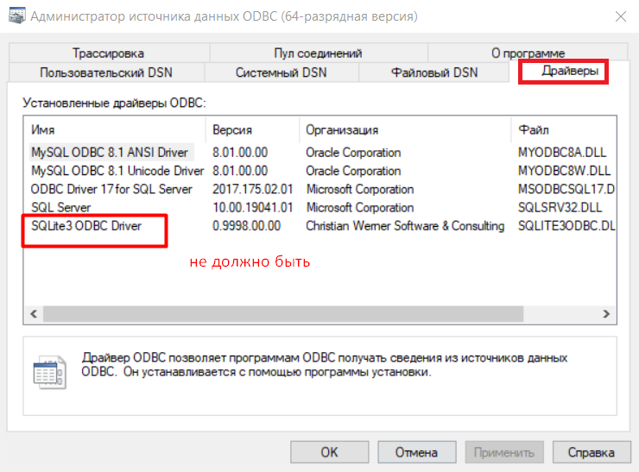

Здесь проверяем что у вас не установлен ODBC драйвер. Если он уже есть то пропускаем следующий пункт

1. Переходим в репозиторий

<https://github.com/michailo87/Skillbox_SQLite_Webinar/tree/master>

Скачиваем архив репозитория. В ней есть папка «[ODBC драйвер для SQLite](https://github.com/michailo87/Skillbox_SQLite_Webinar/tree/master/ODBC%20%D0%B4%D1%80%D0%B0%D0%B9%D0%B2%D0%B5%D1%80%20%D0%B4%D0%BB%D1%8F%20SQLite)». В ней запускаем установочный файл **sqliteodbc_w64.exe**

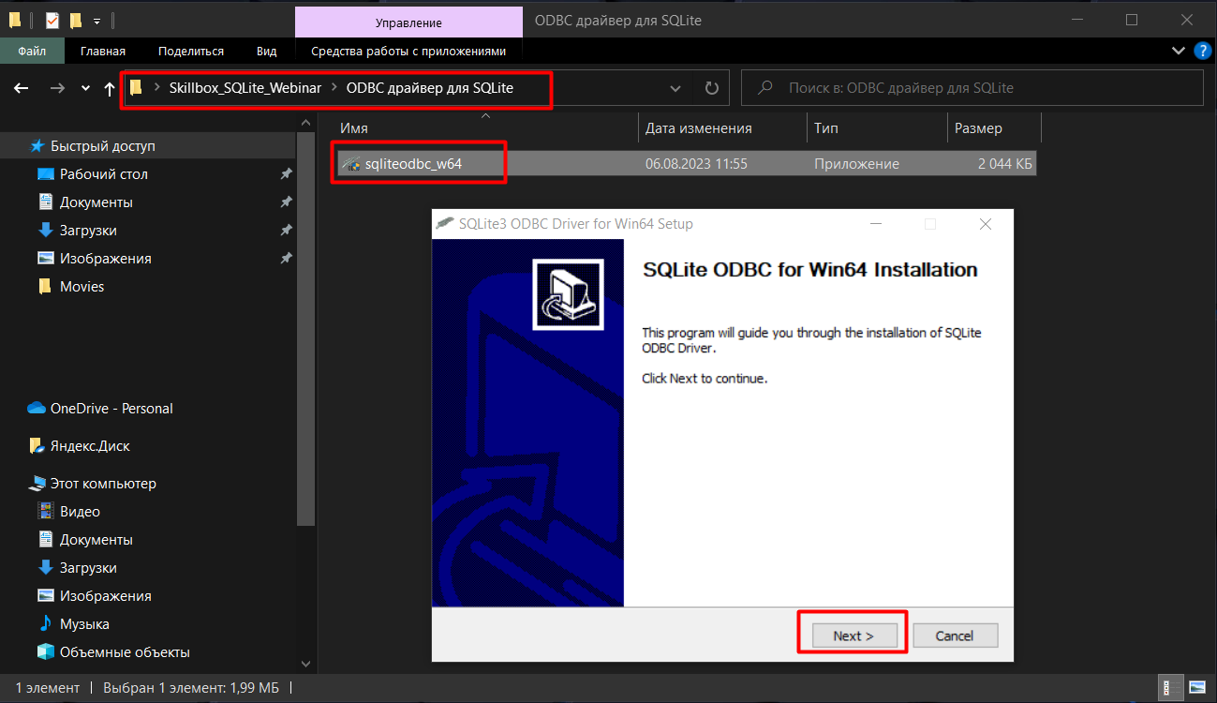

1. Проверяем что ODBC драйвер появился.

Повторяем пункт 1 и заходим обратно в раздел “Источник данных ODBC”

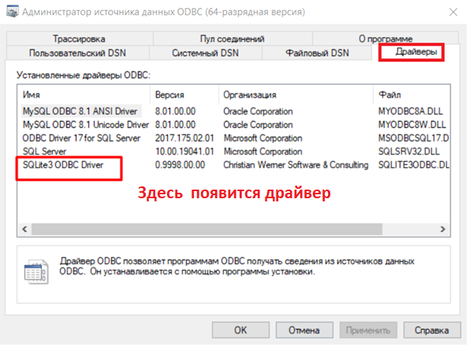

1. Далее необходимо создать системный DSN для подключения

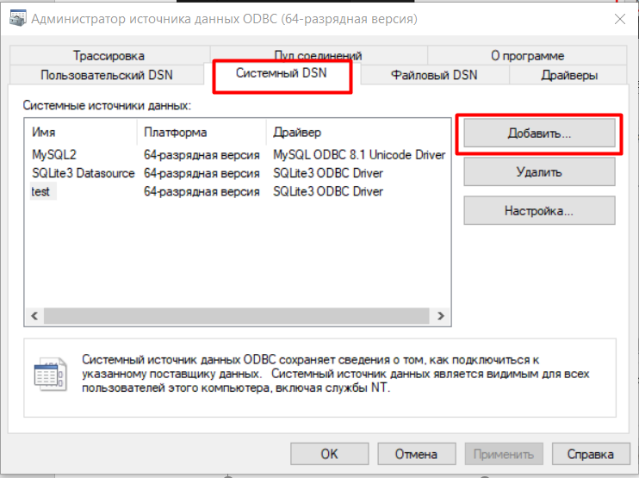

Заходим раздел «Системный DSN»c 🡪 «Добавить»

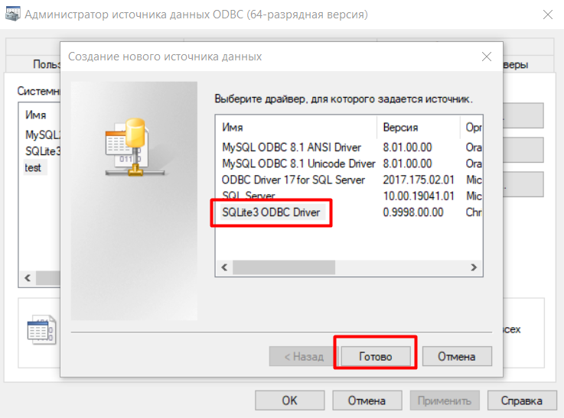

Выбираем драйвер «SQLite3 ODBC Driver» 🡪 Готово

1. Далее необходимо настроить параметры подключения

Data Source Name: **chinook_dsn**

Database Name: **Путь куда скопирован файл БД.**

**(Например:** C:\Users\mkrti\Desktop\Skillbox_SQLite_Webinar\chinook\chinook.db )

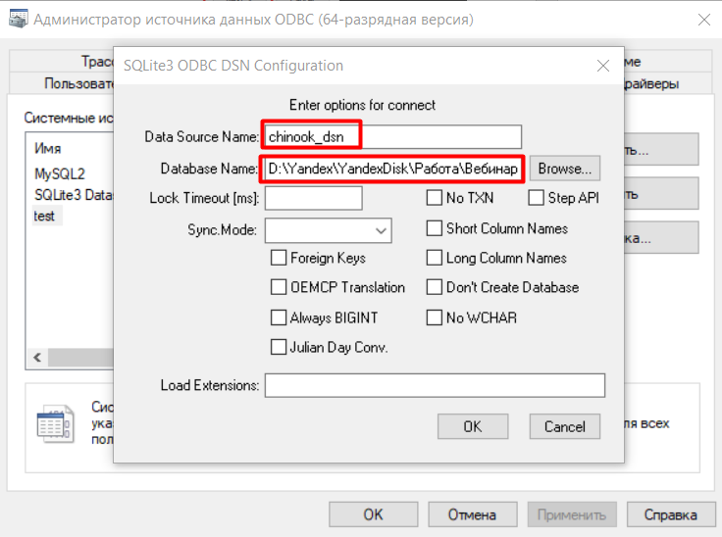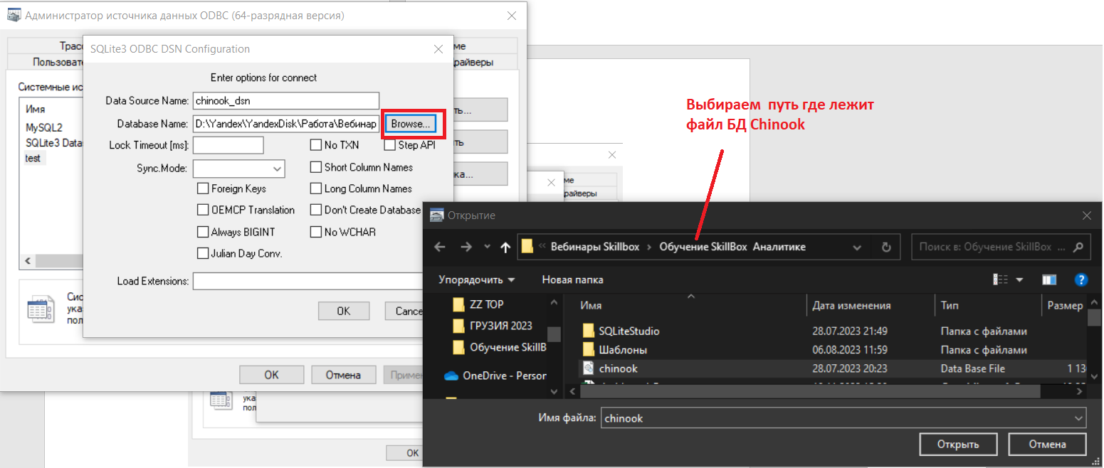

Далее просто нажимаем **OK**.

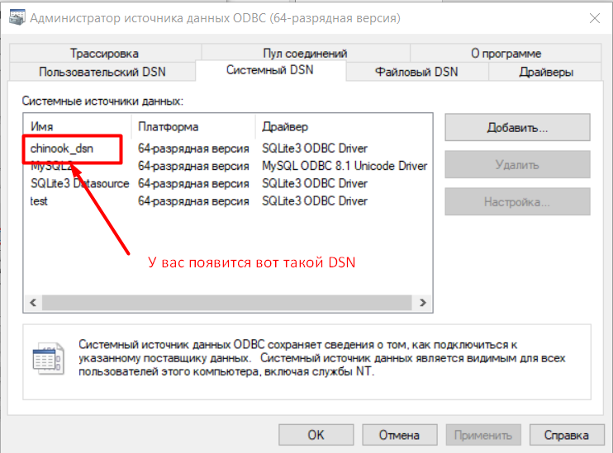

1. Проверяем подключения в EXCEL

Заходим в MS Excel 2019 или выше

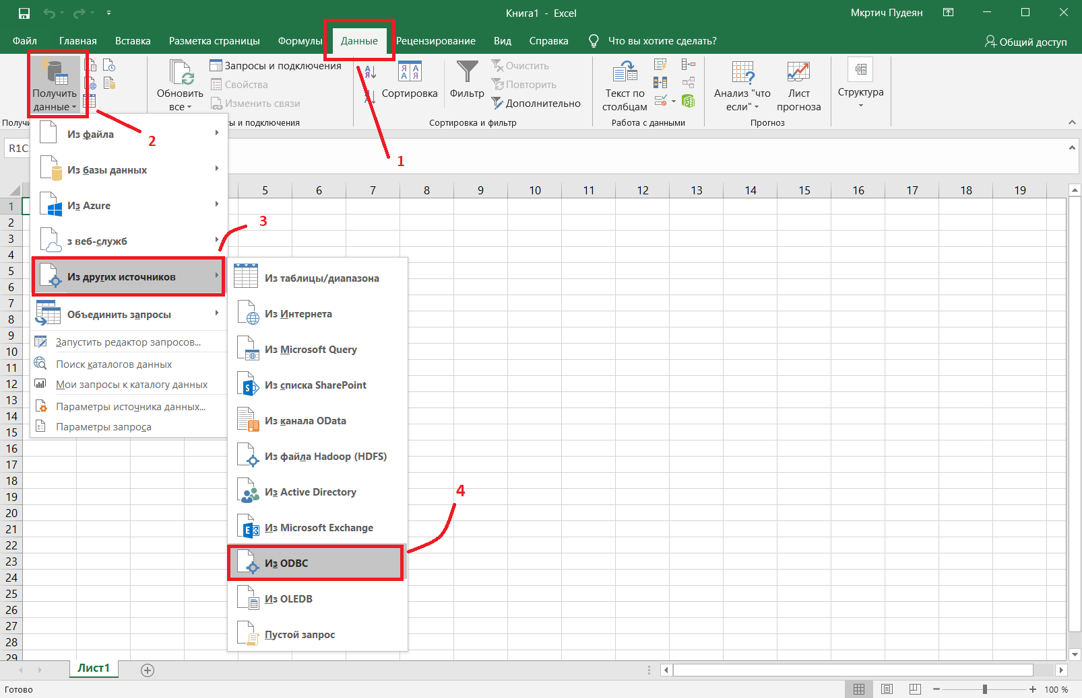

Выбираем наш созданный DSN “**chinook_dsn**”

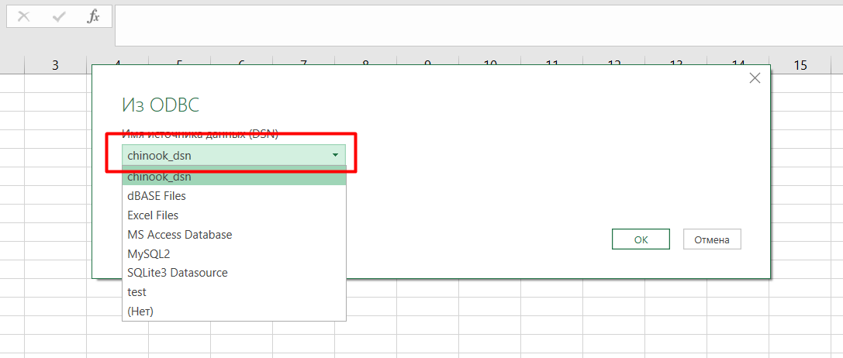

И для теста указываем «Инструкцию SQL»:

**Select * from customers**

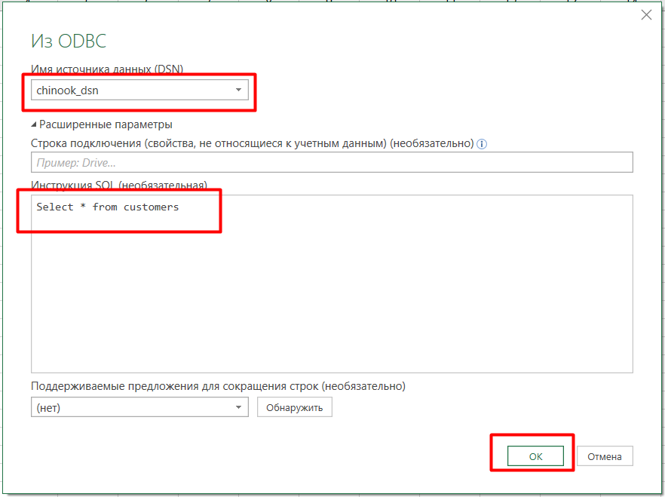

Далее **EXCEL** на предлагает ввести параметры для подключения к БД. Такие, как например логин и пароль

Но поскольку в SQLite нет многопользовательской аутентификации просто нажимаем «По умолчанию» 🡪 «Подключение»

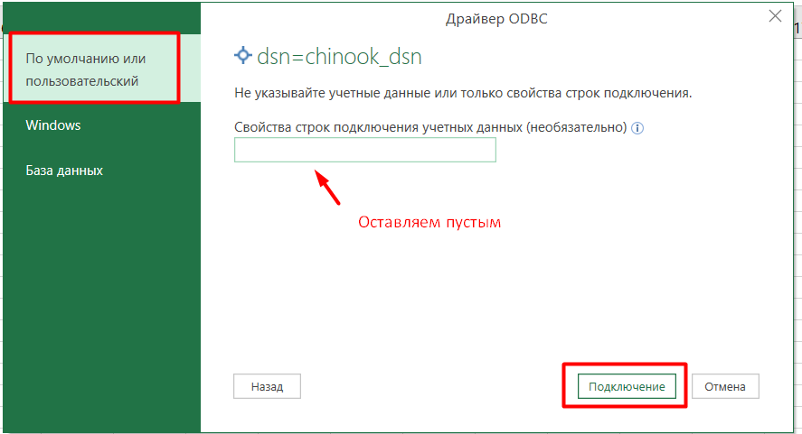

Далее **EXCEL** предлагает нам подключить выгрузить данные на **форму.**

**Если вы видите данные на форме значит у вас все получилось успешно.**

